关于收银小票更新操作的通知
各门店：
根据《药品经营质量管理规范现场检查指导原则》与《医疗器械现场检查指导原则》要求，为规范公司经营，需要更新收银小票样式，具体操作如下。
一、插件更新
打开软件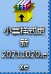后，如图，直接点击安装即可。

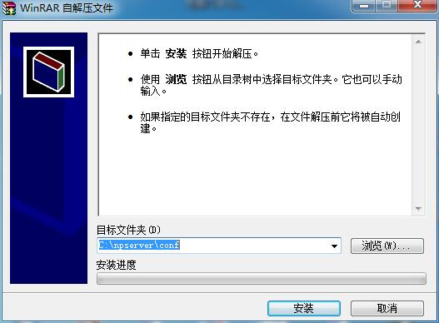
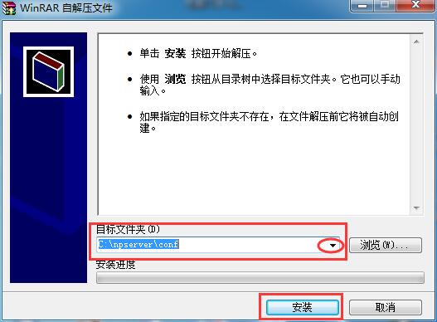

注意：1检查目标文件夹的路径正确不（C:\npserver\conf）。
修改后样图如下：（增加了“批号/规格”，门店地址）
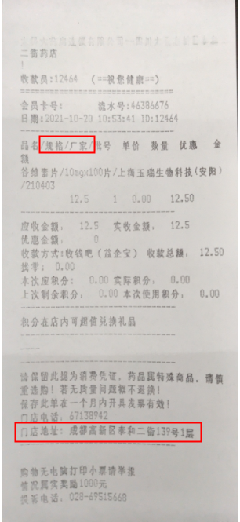
安装包重新下载安装后若不能出现修改的字段，请联系信息部谭钦文。
质管部
2021.10.20

